EU-OPVK-CZ.1.07/1.4.00/21.1538:I/2
VY_12_INOVACE_01 - 29
Člověk a jeho svět na I. stupni
Téma: | VÁNOCE U NÁS A V ZAHRANIČÍ
Vzdělávací oblast: | Člověk a jeho svět
Vzdělávací obor: | Vlastivěda
Ročník: | 4., 5.
Jméno autora: | Mgr. Věra Novotná
Vytvořeno dne: | 27. 11. 2013
Klíčová slova: | Vánoce v Čechách, Vánoce v zahraničí, advent
Anotace: | Žák by měl znát Vánoční zvyky a tradice u nás a v zahraničí.  Žák by měl znát časové určení vánočních svátků a období adventu.
Metodický popis: | V učebním textu se žáci seznámí se zvyky a tradicemi slavení Vánoc u nás a v zahraničí.  Na základě získaných informací pak žáci vyplní jednoduchý test vztahující se k textu.  Součástí materiálu je také řešení testu.
Materiál má návaznost na:
- Pracovní vyučování – výroba vánočních ozdob, pečení vánočního cukroví
- Výtvarnou výchovu – kresba a malba s vánoční tématikou
- Český jazyk – četba vánočních příběhů a koled
- Průřezové téma Výchova k myšlení v evropských a globálních souvislostech

V | Á | N | O | C | E
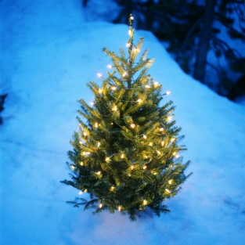

Vánoce jsou původem křesťanský svátek. Postupně však ztrácel svůj původní náboženský charakter a v současné době se slaví jako jeden z nejvýznamnějších občanských svátků v roce.
Vánoce se slaví po celém světě, i když každý národ má své tradice, které se někdy liší od těch našich.

K době vánoční se počítá i období adventu. Jsou to 4 neděle před samotným Štědrým dnem, které měly být v původní myšlence obdobím rozjímání a přípravou na narození Ježíše. V dnešní době je to období velkých vánočních příprav, pečení cukroví, úklidu, přípravy vánoční výzdoby a bohužel často i obdobím velkého shonu a spěchu.
Symbolem adventu je adventní věnec.
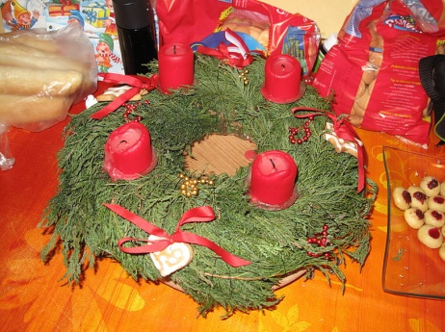

Adventní neděle – jsou to 4 neděle před Štědrým dnem a každá má svůj název:
1. adventní neděle – železná neděle
V období prvního adventního týdne nás čeká svátek sv. Barbory a sv. Mikuláše.
2. adventní neděle – bronzová neděle
Ve druhém adventním týdnu má svátek sv. Lucie.
3. adventní neděle – stříbrná neděle
4. adventní neděle – zlatá neděle

VÁNOCE V ČECHÁCH

Štědrý den se u nás slaví 24. prosince. K vánočním svátkům patří i 25. prosince, což je 1. svátek vánoční neboli Boží hod vánoční a 26. prosince, 2. svátek vánoční neboli sv. Štěpán. Všechny tři dny jsou státním svátkem.
Ke Štědrému dni a Vánocům již neodmyslitelně patří vánoční stromeček, cukroví a betlém.
Tradice vánočního stromečku k nám přišla z Německa. Vánoční stromečky se zdobí různě, ale nejčastěji skleněnými ozdobami,
řetězy, slaměnými ozdobami nebo mašlemi.

Vánoční cukroví se peče v každé rodině podle oblíbenosti.
Mezi klasické cukroví patří vanilkové rohlíčky, linecké pečivo
nebo kakaové pracny a perníčky.
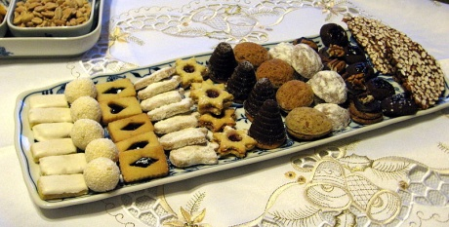

Betlém a jesličky jsou tradičním křesťanským symbolem narození Ježíše Krista, ale v dnešní době se už staly spíše lidovým zvykem a můžeme je najít téměř v každé rodině
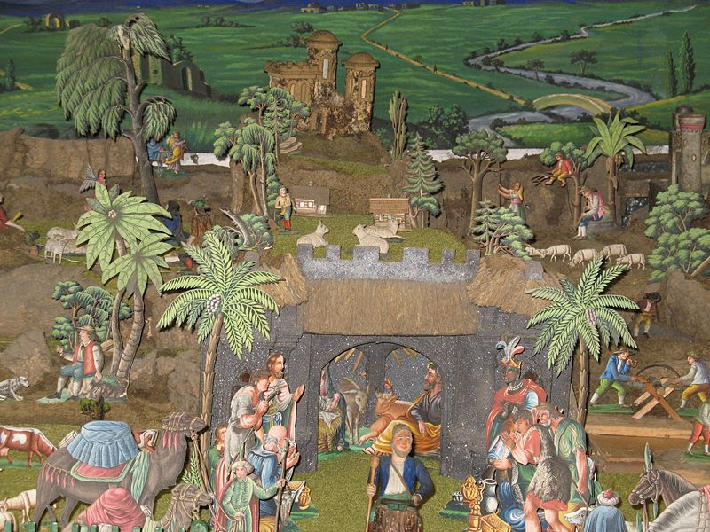

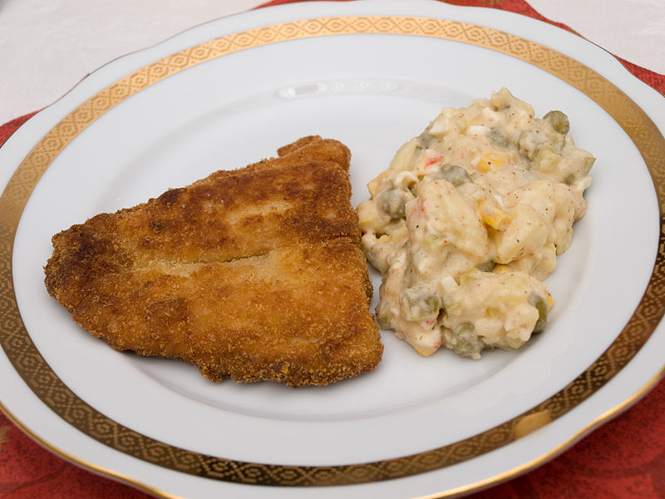
V podvečer Štědrého dne se podává štědrovečerní večeře. Tradiční večeří je rybí polévka, kapr a bramborový salát. Ale každá rodina má svoji štědrovečerní večeři přizpůsobenou tomu, co jim chutná. K večeři se také vážou zvyky chystání jednoho talíře navíc pro náhodného pocestného, schovávání drobných mincí či rybích šupin pod talíře, což mělo zajistit dostatek peněz v dalším roce a od večeře směla vstávat pouze hospodyně.

Po večeři pak zazvoní zvoneček a všichni se jdou podívat k vánočnímu stromečku, jestli jim Ježíšek donesl nějaké dárky.
V Čechách nosí dárky Ježíšek.
K Vánocům patří i některé další zvyky a tradice:
- pouštění lodiček z ořechových skořápek – ukazují, jak bude rodina v příštím roce držet pohromadě.
- krájení jablíčka – hvězdička znamená štěstí v příštím roce, křížek smůlu
- lití olova – odlitý tvar předpovídá události příštího roku
- házení střevícem – neprovdané dívky házely střevícem směrem ke dveřím; špička směřující ven znamenala odchod z domu
- zlaté prasátko – kdo celý den na Štědrý den nejedl, mohl vidět večer zlaté prasátko
- jmelí – zdobí se jím byt nebo dům pro štěstí

VÁNOCE V ZAHRANIČÍ

Anglicky mluvící země – Velká Británie, USA

Ve Velké Británii a USA je hlavním vánočním dnem 25. prosince. V tento den se rozbalují dárky. Dárky se nedávají pod stromeček, ale každý z rodiny si zavěsí punčochu na krb nebo prázdný povlak od polštáře na roh postele. Ve Velké Británii nosí dárky Father Christmas (Otec Vánoc), v USA známý Santa Claus. Oba chodí do domu komínem.
Ve Velké Británii je místo večeře podáván slavnostní oběd 25. prosince. K obědu je pečený krocan s kaštanovou nádivkou, se zeleninou a omáčkou a jako dezert bývá švestkový puding polévaný Brandy nebo koláče plněné kandovaným ovocem.
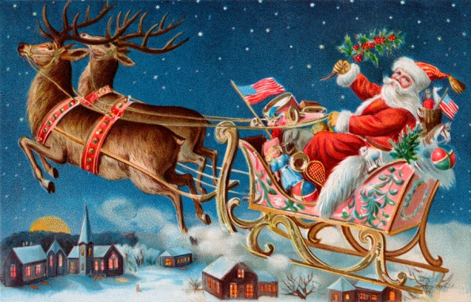
V USA je večeře stejně jako u nás 24. prosince, ale k večeři je zde taktéž pečený nadívaný krocan se zeleninou a jako dezert bývá nejčastěji dýňový koláč, marcipán, drobné sušenky, jablkový nebo mrkvový koláč.

Německo

V Německu se slaví Vánoce podobně jako u nás. Dárky zde nosí také Ježíšek, i když v Německu se jmenuje Christkind. K večeři se zde podávají různě upravené ryby, ale také kachna nebo husa s červeným zelím, bramborovým knedlíkem, jablky a slaninou. Tradičním pečivem je vánoční štola, ale peče se zde i cukroví stejně jako u nás.

Polsko

V Polsku se slaví klasické křesťanské Vánoce. Dárky zde nosí pod stromeček Ježíšek nebo Andílek, stejně jako u nás 24. prosince večer. Večeře se skládá z dvanácti chodů, kdy hlavním jídlem je smažený kapr a jiná jídla z ryb, ale před tím se podává například i boršč nebo taštičky se zelím a houbami. Vánoční pečivo je různé, podle jednotlivých krajů.

Itálie

V Itálii je vánočním dne 25. prosinec. Dárky přináší Babbo Natale a dává je pod stromeček nebo vedle jesliček. Jesličky zde mají velkou tradici a často se rodinné betlémy dědí z generace na generaci. Dárky se rozbalují buď 24. prosince po večeři nebo 25. prosince ráno. Stejně tak slavnostní jídlo se podává buď 24. prosince jako večeře, nebo 25. prosince k obědu. Hlavní jídla se liší, může to být jehněčí s rozmarýnovými bramborami a artyčoky, nebo jídla z mořských ryb. Na stole však nesmí chybět tradiční vánoční dezert – bábovka s rozinkami a kandovaným ovocem.
V Itálii se kromě Vánoc slaví ještě svátek Epifanie, který je 6. ledna. V tento den čarodějnice Befana přilétá do domů komínem a nechává zde dětem dárky.

Francie

Vánoce se ve Francii slaví také podobně jako u nás. Vánoční dárky nosí pod stromeček Otec Vánoc (Pere Noël). Ke štědrovečerní večeři mají Francouzi vánoční krůtu a jako dezert „vánoční poleno“, což je dezert polévaný čokoládou ve tvaru polínka.

Dánsko

V Dánsku nosí dárky 24. prosince skřítci. Drobné dárečky a sladkosti zavěšují na větve vánočního stromku, ke kterému se celá rodina přesune po štědrovečerní večeři. K večeři mají v Dánsku husu, kachnu nebo vepřové s červeným zelím, opepřenou tresku s ředkvičkou, pivní chléb, teplou šunku, hnědé koláčky nebo teplou rýži zalitou studeným mlékem. Jako dezert se podává rýžový nákyp se zapečenou mandlí. Kdo tuto mandli najde, dostane speciální dáreček.

Švédsko

Ve Švédsku také nosí dárky skřítci, i když tady jsou pouze pomocníci Vánočního muže, který je hlavním postavou nadělování dárků.
Sváteční večeře se skládá z tresky s bílou omáčkou, dalším tradičním pokrmem je kořeněný chléb s hřebíčkem a zázvorem.

VÁNOČNÍ TEST

1. Štědrý den je u nás:
a) 24. prosince
b) 25. prosince
c) 26. prosince

2. Adventní neděle mají názvy:
a) měděná, bronzová, stříbrná, zlatá
b) železná, hliníková, stříbrná, zlatá
c) železná, bronzová, stříbrná, zlatá

3. Tradiční večeří u nás je:
a) kapr a bramborový salát
b) řízek a brambory
c) pečený krocan

4. Mezi vánoční zvyky nepatří:
a) lití olova
b) nakupování
c) krájení jablíčka

5. Tradice vánočního stromečku k nám přišla:
a) z Francie
b) z Ruska
c) z Německa


6. Na obrázku je
a) Ježíšek
b) Santa Claus
c) Mikuláš

7. Santa Claus nosí dárky:
a) v USA
b) u nás
c) ve Velké Británii

8. Ve Velké Británii a v USA dostávají děti dárky:
a) pod stromeček
b) vedle jesliček
c) do punčoch u krbu

9. V Itálii nosí dárky ještě 6. ledna:
a) Santa Claus
b) skřítci
c) čarodějnice Befana

10. Tradiční večeře v USA je:
a) řízek
b) nadívaný krocan
c) mořské ryby

11. V Dánsku nosí dárky:
a) Otec Vánoc
b) skřítci
c) čarodějnice Befana

12. Hlavním vánočním dnem ve Velké Británii a v USA je:
a) 24. prosince
b) 25. prosince
c) 26. prosince

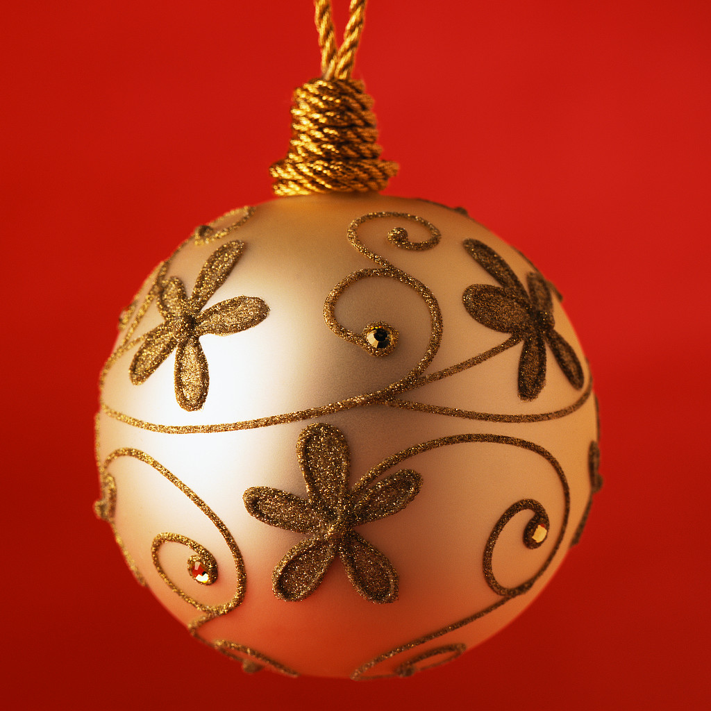

KRÁSNÉ VÁNOCE

VÁNOČNÍ TEST - ŘEŠENÍ

1. Štědrý den je u nás:
a) 24. prosince
b) 25. prosince
c) 26. prosince

2. Adventní neděle mají názvy:
a) měděná, bronzová, stříbrná, zlatá
b) železná, hliníková, stříbrná, zlatá
c) železná, bronzová, stříbrná, zlatá

3. Tradiční večeří u nás je:
a) kapr a bramborový salát
b) řízek a brambory
c) pečený krocan

4. Mezi vánoční zvyky nepatří:
a) lití olova
b) nakupování
c) krájení jablíčka

5. Tradice vánočního stromečku k nám přišla:
a) z Francie
b) z Ruska
c) z Německa

6. Na obrázku je
a) Ježíšek
b) Santa Claus
c) Mikuláš

7. Santa Claus nosí dárky:
a) v USA
b) u nás
c) ve Velké Británii

8. Ve Velké Británii a v USA dostávají děti dárky:
a) pod stromeček
b) vedle jesliček
c) do punčoch u krbu

9. V Itálii nosí dárky ještě 6. ledna:
a) Santa Claus
b) skřítci
c) čarodějnice Befana

10. Tradiční večeře v USA je:
a) řízek
b) nadívaný krocan
c) mořské ryby

11. V Dánsku nosí dárky:
a) Otec Vánoc
b) skřítci
c) čarodějnice Befana

12. Hlavním vánočním dnem ve Velké Británii a v USA je:
a) 24. prosince
b) 25. prosince
c) 26. prosince

Použité zdroje

text:
- vlastní poznámky autora
- http://cs.wikipedia.org/wiki/V%C3%A1noce
- www.vanocevesvete.com
- chcidoameriky.cz
- www.nemecko.svetadily.cz

obrázky:
- adventní věnec: DEZIDOR. commons.wikimedia.org [online]. [cit. 27.11.2013]. Dostupný na WWW: http://commons.wikimedia.org/wiki/File:Adventn%C3%AD_v%C4%9Bnec.jpg?uselang=cs
- cukroví: DEZIDOR. commons.wikimedia.org [online]. [cit. 27.11.2013]. Dostupný na WWW: http://commons.wikimedia.org/wiki/File:Cukrov%C3%AD_%282%29.jpg?uselang=cs
- betlém: AUTOR NEZNÁMÝ. commons.wikimedia.org [online]. [cit. 27.11.2013]. Dostupný na WWW: http://commons.wikimedia.org/wiki/File:Frydlant_KrippeBetlem.JPG
- štědrovečerní večeře: GROH, Honza. commons.wikimedia.org [online]. [cit. 27.11.2013]. Dostupný na WWW: http://commons.wikimedia.org/wiki/File:V%C3%A1noce,_sma%C5%BEen%C3%BD_kapr.jpg?uselang=cs
- ostatní obrázky: galerie Microsoft office

